**国家公派出国教师材料提交格式要求说明**

1. **按通知要求在截止时间内提交材料**（[电子版压缩包发送至邮箱international@hbut.edu.cn](mailto:电子版压缩包发送至邮箱international@hbnu.edu.cn)，**大小不得超过200MB**），请按照以下要求提交（同一类材料放一个文档）：

C:\Users\Administrator\AppData\Roaming\Tencent\Users\714637817\TIM\WinTemp\RichOle\Q[RD(R()X4A96LTW%SGH0Z7.png /**无单位人员/本校教师/XX学校教师**

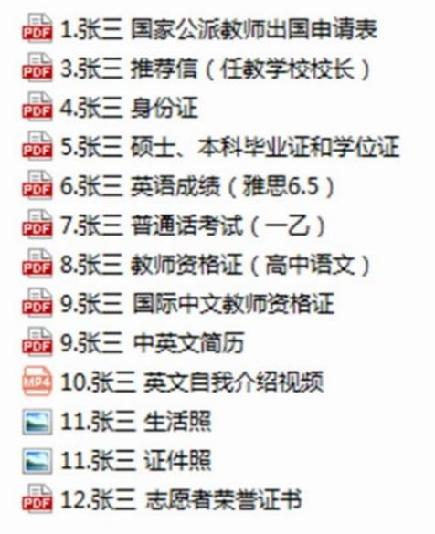

**注意：**

**若不提交材料2、13、14，请空出编号！如左图所示。**

**2.《申请表》注意事项**

**（1）往届志愿者/无单位人员以我校报名者填写：**

|  |  |  |  |  |  |  |  |
| --- | --- | --- | --- | --- | --- | --- | --- |
| 学校（机构）名称 | 湖北工业大学 | | 院系 | 国际交流与合作处 | 工作单位所在省 | | 湖北省 |
| 单位地址 | 湖北省武汉市洪山区南李路28号 | | | | 单位邮编 | | 430000 |
| 院系/学校  办公室电话 | 027-59750382 | 人事处电话 |  | 人事处传真 | |  | |

（2）**教师本人签字后再扫描，单位推荐意见及省厅意见两栏暂不填**。**如下图所示。**

